会場は、ゆめタウン廿日市のご協力により、
1階フロアスペースと2階市民ホールをお借りして行います。
障害者週間
開催日：１２月８日（土曜日） ９：００～１７：００
場所：ゆめタウン廿日市
１階フロアスペース、2階市民ホール、
内容：廿日市市内の事業所紹介、事業所商品の展示販売、
手話教室、ロービジョン体験、あいサポート運動「障害を知り、共に生きる」DVD上映など

はつかいち福祉ねっとでは、障害者週間に合わせて障がいの理解を深めるため、啓発活動を行います。
友人や近隣の方などをお誘いの上、ぜひご来場ください。

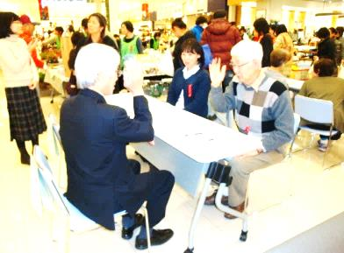

・パネル展示による障がい者施設の紹介
・障がいのある人の作品展示
・あいサポート運動「障害を知り、共に生きる」DVD上映
・喫茶コーナー

・障がい者施設による商品販売
<販売予定事業所>
広島ひかり園、あいあい作業所、くさのみ作業所、ピクトハウス、さくら作業所、あおぞら、アダージョ
・手話教室・ロービジョン体験

１階フロアスペース
2階市民ホール

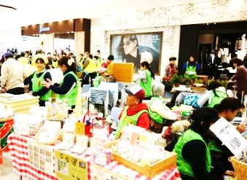
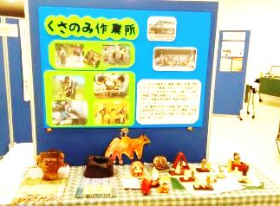
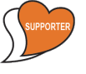

主催：はつかいち福祉ねっと
協賛：カルビー株式会社
主催：はつかいち福祉ねっと
協賛：株式会社藤い屋、カルビー株式会社
主催：はつかいち福祉ねっと
協賛：株式会社藤い屋、カルビー株式会社
主催：はつかいち福祉ねっと
協賛：株式会社藤い屋、カルビー株式会社
※イベントの内容は、変更になる場合があります。

◆１階フロアスペース ◆9：00～17：00
事業所の商品販売
障がいのある人たちが通う事業所で製作された商品の販売をします。パンやクッキー、手作り小物などたくさんの商品を取り揃え、みなさんのご来場をお待ちしております。
※販売予定事業所：広島ひかり園、あいあい作業所、くさのみ作業所、ピクトハウス
さくら作業所、あおぞら、アダージョ

ロービジョン（弱視）体験
ロービジョン（弱視）の方がどのように見えているのか体験できるコーナーです。
視覚障がい者向けの音声ソフトが入っているパソコン等の展示も行います。

手話教室
手話とは、手で話し目で聴く１つの言語です。手話はろうあ者の暮らしの中で欠かすことのできないコミュニケーション手段です。まずは、簡単なあいさつなどから覚えてみませんか？

◆2階市民ホール ◆9：00～17：00
パネルによる事業所紹介
障がいのある人が、仕事の場・日中活動の場として通っている事業所をパネルで紹介します。たくさんの事業所で色々な取り組みをしていますので、ぜひご覧ください。
作品展
障がいのある人が制作された絵画、陶芸、さをり織りなど、キラリとひかる個性豊かな作品を展示しています。
あいサポート運動「障害を知り、共に生きる」
誰もが様々な障がいの特性、障がいのある方が困っていること、障がいのある方への必要な配慮などを理解して、障がいのある方に対してちょっとした手助けや配慮などを実践することで、障がいのある方が暮らしやすい社会をみなさんと一緒につくっていくことを目的とした運動で、平成21年11月に鳥取県で始まりました。

喫茶コーナー
あいプラザの1階で喫茶をしている「コーヒーショップあんず」が1日だけ出張営業をします。
1杯100円のコーヒーでほっとするひと時をどうぞ！

